**Configuración de la Red Virtual**

**Configuración de IP estática en cada servidor.**

**Windows Server:**

* **IP asignada: 192.168.1.100**
* **Mascara de subred: 255.255.255.0**
* **Puerta de enlace: 192.168.1.1**
* **DNS: 8.8.8.8**

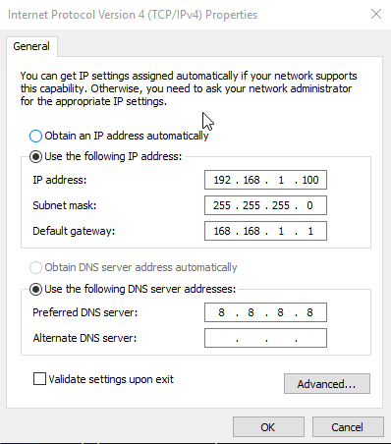

**Ubuntu Server:**

* **IP asignada: 192.168.1.101**
* **Mascara de subred: 255.255.255.0**
* **Puerta de enlace: 192.168.1.1**
* **DNS: 8.8.8.8**

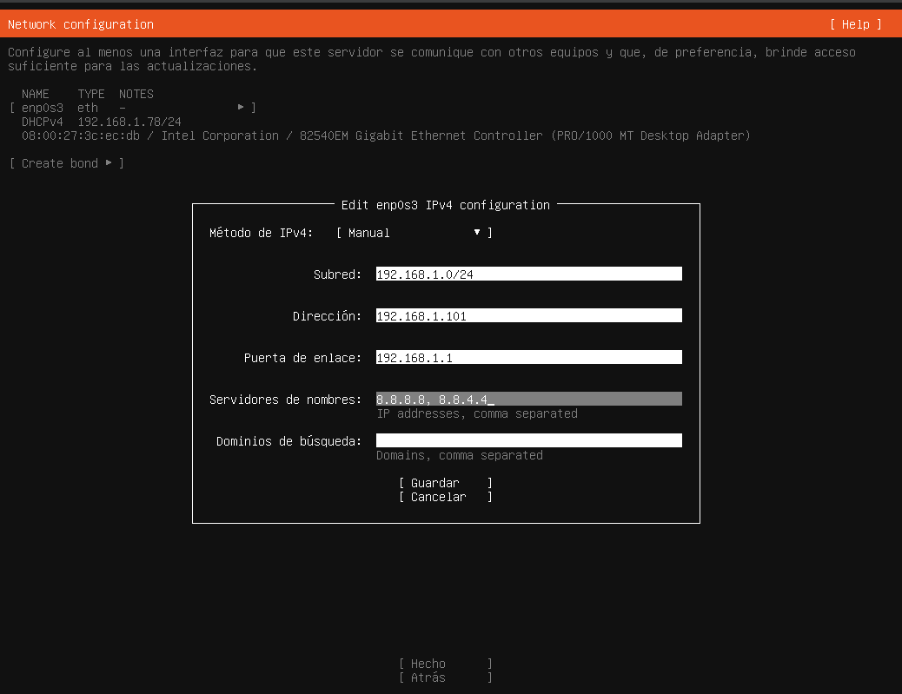

**Comprobación de la conectividad**

Desde Windows Server abrimos CMD y pondremos el comando de:

* ping 192.168.1.101

Así verificar la conexión con nuestra máquina Ubuntu Server.

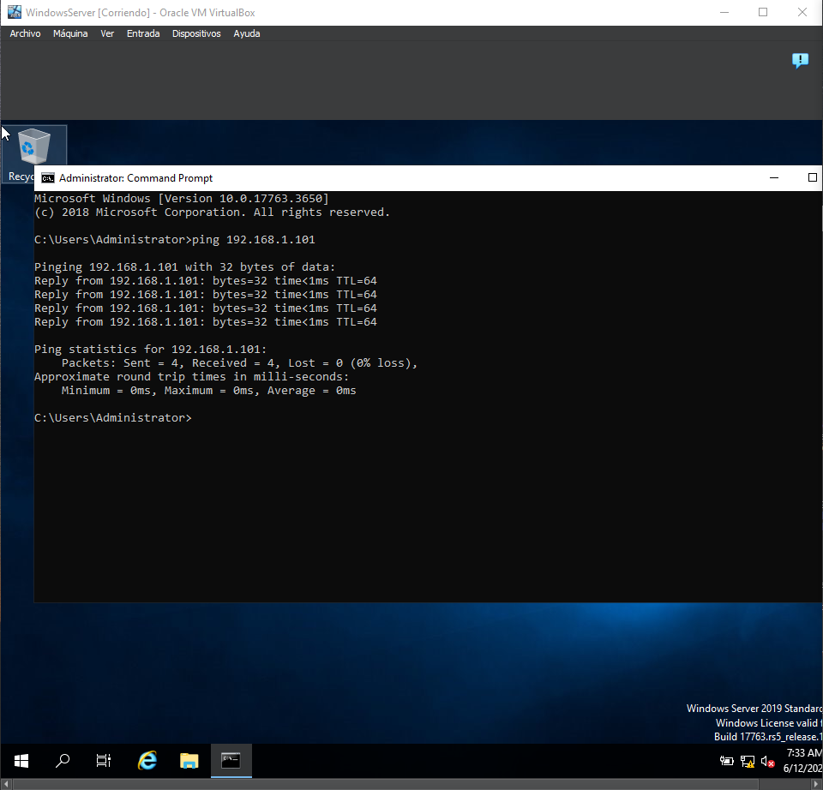

Desde Ubuntu Server escribiremos el comando:

* ping 192.168.1.100

Asi verificaremos la conexión con nuestra máquina Windows Server

